第一课时 化学反应速率
学习目标 | 核心素养
1.了解化学反应速率的概念和表示方法。  2．能够进行化学反应速率的简单计算。  3．理解影响化学反应速率的因素及规律。 | 1.变化观念：认识反应条件对化学反应速率的影响。  2．模型认知：能用一定的理论模型说明外界条件改变对反应速率的影响。


一、化学反应速率
1．化学反应速率的含义及表示方法
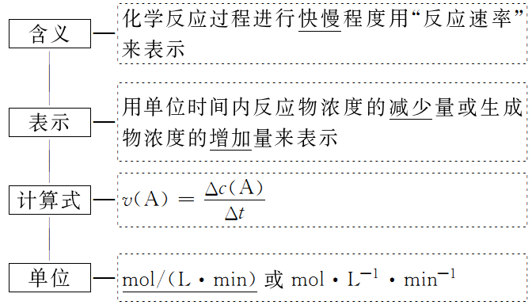
2．意义
化学反应速率是用来衡量化学反应进行快慢程度的物理量，同一化学反应用不同的物质来表示化学反应速率时，其数值可能不同，但这些数值所表示的意义相同。
3．规律
对于同一反应，用不同的物质来表示反应速率，其比值一定等于化学方程式中相应的化学计量数之比。
如对于反应：mA(g)＋nB(g)pC(g)＋qD(g)，v(A)∶v(B)∶v(C)∶v(D)＝m∶n∶p∶q。
二、外界条件对化学反应速率的影响
1．实验探究温度、催化剂对化学反应速率的影响
(1)温度对化学反应速率影响的探究
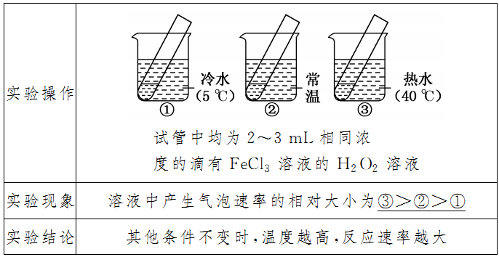
(2)催化剂对化学反应速率影响的探究
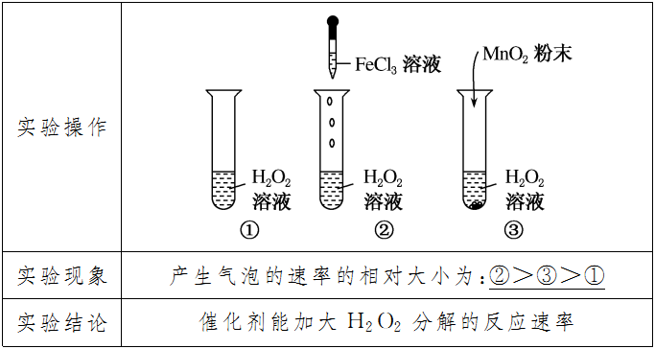
2.外界条件对化学反应速率的影响
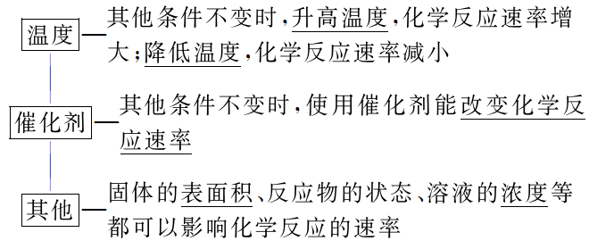

1．正误判断
(1)对于任何化学反应来说，反应速率越大，反应现象就越明显( )
(2)同一化学反应，相同条件下用不同物质表示的反应速率，其数值可能不同，但表示的意义相同 ( )
(3)化学反应速率为0.8 mol·L^{－1}·s^{－1}是指1 s时某物质的浓度为0.8 mol·L^{－1}( )
(4)升温时不论吸热反应还是放热反应，反应速率都增大( )
(5)碳酸钙与盐酸反应的过程中，再增加CaCO₃固体，反应速率不变，但把CaCO₃固体粉碎，可以加快反应速率( )
[答案] (1)× (2)√ (3)× (4)√ (5)√
2．在一定条件下，反应N₂＋3H₂2NH₃在10 L恒容密闭容器中进行，测得2 min内，H₂的物质的量由20 mol减少到8 mol，则2 min内H₂的化学反应速率为( )
A．1.2 mol·L^{－1}·min^{－1}
B．1.8 mol·L^{－1}·min^{－1}
C．0.6 mol·L^{－1}·min^{－1}
D．0.2 mol·L^{－1}·min^{－1}
[解析] v(H₂)＝＝＝0.6 mol·L^{－1}·min^{－1}。
[答案] C
3．工业上用H₂和N₂直接合成氨：N₂＋3H₂2NH₃，下列措施肯定能使合成氨反应速率加快的是( )
①升高温度 ②加入合适催化剂 ③增大反应物浓度 ④增大压强
A．只有①②③ B．只有①②④
C．只有①③④ D．①②③④
[解析] 增大压强不一定加快反应速率，如在等容条件下，充入非反应气体，虽然压强增大，但是各组分的浓度不变，反应速率不变，故选项A符合题意。
[答案] A

知识点一化学反应速率
1.化学反应速率的正确理解
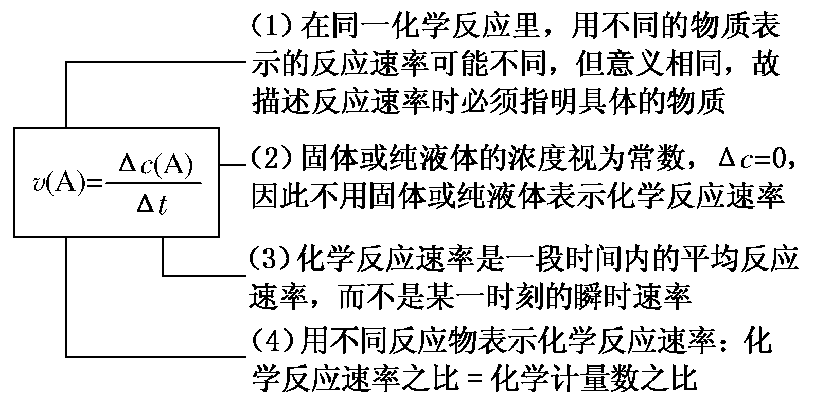
2．化学反应速率的计算方法
(1)根据v(A)＝计算。
(2)根据同一化学反应不同物质的速率之比等于化学方程式中的化学计量数之比计算。
3．应用“三段式”进行化学反应速率的计算
(1)计算步骤
①确定反应物或生成物的起始加入量。
②确定反应过程中各物质的变化量。
③确定反应进行至某时刻时各物质的量。
④依据题干中的条件建立等式关系进行解答。
⑤应用化学反应速率之比＝浓度变化之比＝物质的量变化之比＝化学计量数之比。
(2)计算模式
设a mol·L^{－1}、b mol·L^{－1}分别为A、B两物质的起始浓度，mx mol·L^{－1}为反应物A的转化浓度，nx mol·L^{－1}为反应物B的转化浓度，则：
mA(g)＋nB(g)pC(g)＋qD(g)
起始浓度 a b 0 0
转化浓度mxnxpxqx
终态浓度a－mxb－nxpxqx
4．反应速率大小比较的两种方法
同一化学反应速率用不同物质表示时数值可能不同，比较化学反应速率的快慢不能只看数值大小，还要进行一定的转化：
(1)换算成同一物质、同一单位表示，再比较数值大小。
(2)比较化学反应速率与化学计量数的比值。如反应aA＋bBcC，要比较v(A)与v(B)的相对大小，即比较与的相对大小，若>，则用v(A)表示的反应速率比用v(B)表示的反应速率大。
【典例1】 在1L的密闭容器中，发生反应4A(s)＋3B(g)2C(g)＋D(g)，经2 min后B的浓度减少0.6 mol·L^{－1}。对此反应速率的正确表示是( )
A．用A表示的反应速率是0.4 mol·L^{－1}·min^{－1}
B．用B、C、D分别表示反应的速率，其比值是3∶2∶1
C．在第2 min末的反应速率用B表示是0.3 mol·L^{－1}·min^{－1}
D．在这2 min内用B表示的速率的值逐渐减小，用C表示的速率的值逐渐增大
[思路启迪] 解决化学反应速率的相关题目时，首先要准确掌握化学反应速率概念的关键点，其次整合题干信息应用“三段式”确定各物质的变化量，最后代入公式求解出正确答案。
[解析] A为固体，一般不用固体表示反应速率，所以A项错误；同一反应中，用不同物质表示的反应速率与方程式中各物质的化学计量数成正比，B项正确；反应速率为平均值，并非2 min末的速率，所以C项错误；同一时间段内，用反应物、生成物表示的速率的意义是相同的，变化趋势也是一样的，D项错误。
[答案] B

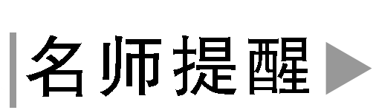
(1)固体或纯液体的浓度视为常数，Δc＝0，因此不用固体或纯液体表示化学反应速率。
(2)化学反应速率是一段时间内的平均反应速率，而不是某一时刻的瞬时速率。

[针对训练1] 反应：3A(g)＋B(g)===2C(g)＋2D(g)，在不同条件下，用不同物质表示其反应速率，分别为
①v(A)＝0.6 mol·L^{－1}·min^{－1}
②v(B)＝0.45 mol·L^{－1}·min^{－1}
③v(C)＝0.015 mol·L^{－1}·min^{－1}
④v(D)＝0.45 mol·L^{－1}·min^{－1}，则此反应在不同条件下进行最快的是( )
A．②③ B．①③
C．②④ D．②
[解析] 化学反应速率之比等于化学反应方程式中的化学计量数之比，即v(A)∶v(B)∶v(C)∶v(D)＝3∶1∶2∶2，则用A表示的化学反应速率分别为①中v(A)＝0.6 mol·L^{－1}·min^{－1}；②中v(A)＝3v(B)＝0.45 mol·L^{－1}·min^{－1}×3＝1.35 mol·L^{－1}·min^{－1}；③中v(A)＝v(C)＝×0.015 mol·L^{－1}·min^{－1}＝0.0225 mol·L^{－1}·min^{－1}；④中v(A)＝v(D)＝×0.45 mol·L^{－1}·min^{－1}＝0.675 mol·L^{－1}·min^{－1}；所以在不同条件下，进行最快的是②，D项正确。
[答案] D
知识点二外界条件对化学反应速率的影响
影响化学反应速率的因素
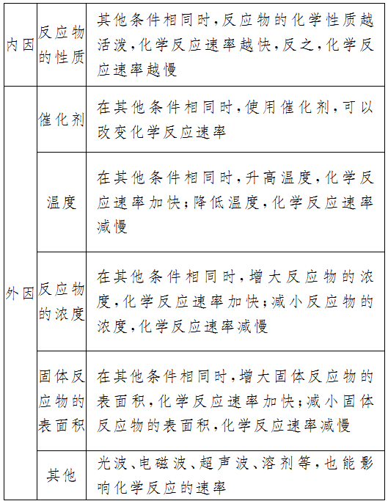

【典例2】 一定条件下，分别对反应C(s)＋CO₂(g)2CO(g)进行如下操作(只改变该条件)：①升高反应体系的温度；②增加反应物C的用量；③缩小反应体系的体积；④减少体系中CO的量。上述措施中一定能使反应速率显著变大的是( )
A．①②③④ B．①③④
C．①② D．①③
[思路启迪] 分析反应速率的影响因素的相关题目时，首先要明确各物质的聚集状态，尤其是非气态物质；然后再整合题干信息做出正确的判断。
[解析] ①升高反应体系的温度，反应速率显著增大，正确；②C为固体，增加反应物C的用量，反应速率不变，错误；③缩小反应体系的体积，CO₂、CO的浓度增大，反应速率增大，正确；④减少体系中生成物CO的量，反应速率不可能增大，错误，选D。
[答案] D

压强对反应速率的影响
有气体参加的反应，改变压强对反应速率的影响实质是改变体积，使反应物的浓度改变。
(1)压缩体积或充入反应物，使压强增大，都能加快化学反应速率。
(2)体积不变，充入不参与反应的气体。虽然总的压强增大，但反应物浓度不发生变化，故化学反应速率不变。
[针对训练2] CaCO₃与稀盐酸反应(放热反应)生成CO₂的量与反应时间的关系如下图所示。下列结论不正确的是( )
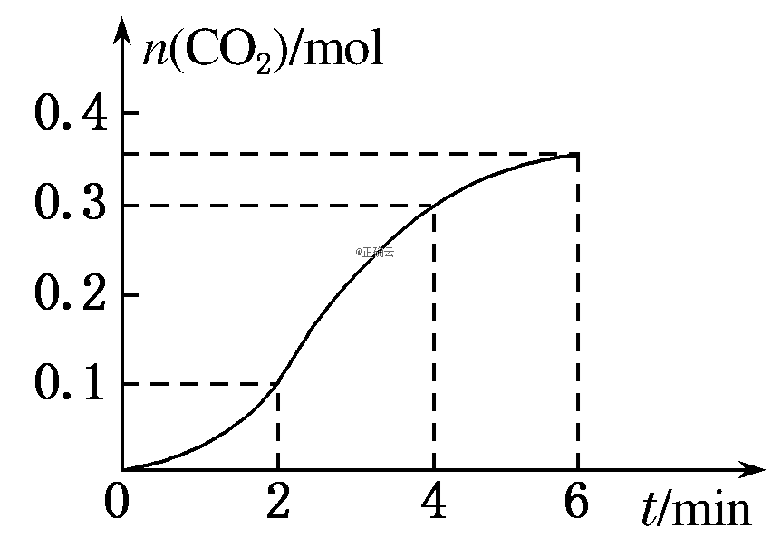
A．反应开始4 min内温度对反应速率的影响比浓度大
B．一段时间后，反应速率减小的原因是c(H＋)减小
C．反应在2～4 min内平均反应速率最大
D．反应在2～4 min内生成CO₂的平均反应速率为
v(CO₂)＝0.06 mol·L^{－1}·s^{－1}
[解析] 随着反应的进行c(H＋)减小，而前4 min内反应速率变大，根据反应是放热反应，可推出前4 min内温度对反应速率的影响比浓度大，A、B项正确；在2～4 min内n(CO₂)的变化量最大(或曲线的斜率最大)，可判断出平均反应速率最大，C项正确；由题意及图可知，该题不知道容器体积，故不能计算出反应速率。
[答案] D
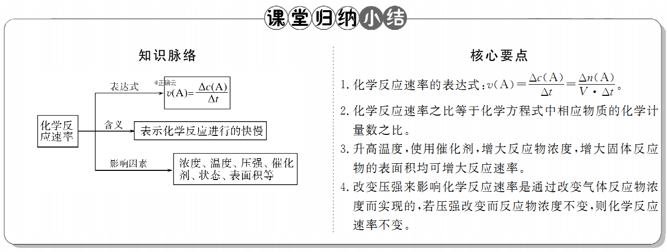
1．下列关于化学反应速率的说法，不正确的是 ( )
A．化学反应速率是衡量化学反应进行快慢程度的物理量
B．化学反应速率的大小主要取决于反应物的性质
C．化学反应速率可以用单位时间内生成某物质的质量的多少来表示
D．化学反应速率常用单位有mol·L^{－1}·s^{－1}和mol·L^{－1}·min^{－1}
[解析] 化学反应速率用单位时间内反应物或生成物的浓度变化量来表示，而不采用物质的质量或物质的量。
[答案] C
2．已知合成氨反应N₂(g)＋3H₂(g)2NH₃(g)。其浓度数据如下：
 | N₂ | H₂ | NH₃
起始浓度/mol·L^{－1} | 1.0 | 3.0 | 0
2 s末浓度/mol·L^{－1} | 0.6 | 1.8 | 0.8
当用氨气浓度的增加来表示该化学反应的速率时，其速率为( )
A．0.2 mol·L^{－1}·s^{－1} B．0.4 mol·L^{－1}·s^{－1}
C．0.6 mol·L^{－1}·s^{－1} D．0.8 mol·L^{－1}·s^{－1}
[解析] v(NH₃)＝＝0.4 mol·L^{－1}·s^{－1}，B项正确。
[答案] B
3．实验室用锌粒与2 mol·L^{－1}硫酸溶液制取氢气，下列措施不能增大化学反应速率的是( )
A．用锌粉代替锌粒
B．改用3 mol·L^{－1}硫酸溶液
C．改用热的2 mol·L^{－1}硫酸溶液
D．向该硫酸溶液中加入等体积的水
[解析] 用锌粉代替锌粒，增大固体表面积，反应速率加快，A正确；改用3 mol·L^{－1} H₂SO₄，增大了c(H＋)，反应速率加快，B正确；加热可以加快反应速率，C项正确；加水降低了c(H＋)，反应速率减慢，D项错误。
[答案] D
4．某温度下，在2 L密闭容器中，X、Y、Z三种气态物质发生化学反应时，物质的量随时间变化的关系曲线如图所示：
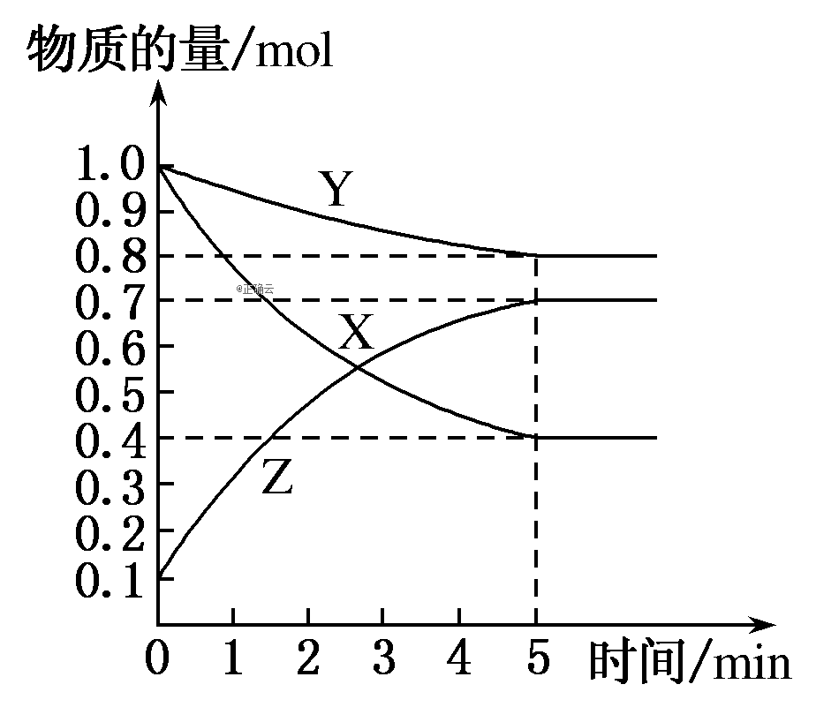
(1)由图中的数据分析，该反应的化学方程式为_____________
________________________________________________________。
(2)5 min内用Z表示的平均反应速率为____________。
(3)化学反应速率受到很多因素的影响，例如：实验室制取氢气时一般用粗锌替代纯锌和稀硫酸反应，这是利用________________原理加快了氢气生成的速率。
[解析] (1)据图可知，X、Y是反应物，Z是生成物，三者的物质的量变化量分别为0.6 mol、0.2 mol、0.6 mol，且该反应是可逆反应，故该反应的化学方程式是3X＋Y3Z。(2)5 min内Z的反应速率是0.6 mol÷2 L÷5 min＝0.06 mol·L^{－1}·min^{－1}。(3)粗锌中含碳，与锌、稀硫酸构成原电池，加快电子的转移，从而加快了化学反应速率。
[答案] (1)3X＋Y3Z
(2)0.06 mol·L^{－1}·min^{－1}
(3)原电池

课后作业(十一)
[基础巩固]
一、化学反应速率
1．下列关于化学反应速率的说法中，正确的是( )
A．化学反应速率是指一定时间内任何一种反应物浓度的减小或任何一种生成物浓度的增加
B．化学反应速率为“0.8 mol·L^{－1}·s^{－1}”，所表示的意思是时间为1 s时，某物质的浓度为0.8 mol·L^{－1}
C．根据化学反应速率的大小可以知道化学反应进行的快慢
D．对于任何化学反应来说，反应速率越大，反应现象越明显
[解析] 化学反应速率是指单位时间内任何一种反应物浓度的减小或任何一种生成物浓度的增加，A错误；化学反应速率为“0.8 mol·L^{－1}·s^{－1}”，所表示的意思是1 s内，某物质的浓度改变量为0.8 mol·L^{－1}，B错误；有的化学反应发生时无现象，即使反应速率很快，反应现象也不明显，如NaOH溶液与盐酸的反应，D错误。
[答案] C
2．在反应C(s)＋CO₂(g)2CO(g)中，不可能使反应速率明显增大的措施是( )
A．增大压强 B．升高温度
C．增大CO₂的浓度 D．增加碳的量
[解析] 增大压强、升高温度、增大CO₂的浓度均能增大反应速率；增加固体的用量，因其浓度是常数，故反应速率不会增加，选D。
[答案] D
3．反应4A(g)＋5B(g)===4C(g)＋6D(g)在5 L的密闭容器中进行，半分钟后，C的物质的量增加了0.3 mol。下列叙述正确的是( )
A．容器中D的物质的量至少为0.45 mol
B．A的平均反应速率是0.01 mol·L^{－1}·s^{－1}
C．容器中A、B、C、D的物质的量之比一定是4∶5∶4∶6
D．容器中A的物质的量一定增加了0.3 mol
[解析] 半分钟后，C的物质的量增加了0.3 mol，则根据方程式可知半分钟内一定同时生成0.45 mol D，由于不能确定反应前D的物质的量，因此容器中D的物质的量至少为0.45 mol，A项正确；半分钟后，C的物质的量增加了0.3 mol，则根据方程式可知一定同时消耗0.3 mol A，则A的平均反应速率是＝0.002 mol·L^{－1}·s^{－1}，B项错误；由于不能确定反应前各物质的物质的量，因此容器中A、B、C、D的物质的量之比不一定是4∶5∶4∶6，C项错误；容器中A的物质的量一定减少0.3 mol，D项错误。
[答案] A
4．在2A(g)＋B(g)3C(g)＋4D(g)反应中，表示该反应速率最快的是( )
A．v(A)＝0.5 mol·L^{－1}·s^{－1}
B．v(B)＝0.3 mol·L^{－1}·s^{－1}
C．v(C)＝0.8 mol·L^{－1}·s^{－1}
D．v(D)＝6 mol·L^{－1}·min^{－1}
[解析] 正确的思路应是根据反应速率与化学方程式中化学计量数之间的关系将各物质的反应速率转化为用同一种物质表示的速率。A项中据v(A)推知v(B)＝0.25 mol·L^{－1}·s^{－1}，C项中据v(C)推出v(B)≈0.27 mol·L^{－1}·s^{－1}，D项中将时间单位换算为s，v(D)＝0.1 mol·L^{－1}·s^{－1}，据v(D)推出v(B)＝0.025 mol·L^{－1}·s^{－1}，故反应速率最快的是B选项。
[答案] B
二、影响化学反应速率的因素
5．反应3Fe(s)＋4H₂O(g)=====Fe₃O₄(s)＋4H₂(g)在一可变容积的密闭容器中进行，下列条件的改变对其反应速率几乎无影响的是( )
A．增加铁的量
B．将容器体积缩小一半
C．升高温度
D．压强不变，充入N₂使容器体积增大
[解析] A项，由于Fe是固体，其浓度不改变，增加铁的量，化学反应速率不变，正确；B项，将容器体积缩小一半，物质的浓度增大，体系的压强增大，反应速率加快，错误；C项，升高温度，化学反应速率加快，错误；D项，压强不变，充入N₂使容器体积增大，反应物的浓度减小，化学反应速率减小，错误。
[答案] A
6．通过控制或改变反应条件可以加快、减缓甚至阻止反应的进行，使化学反应有利于人类的生存和生活质量的提高。下列各图所示的措施中，是为了增大化学反应速率的是( )
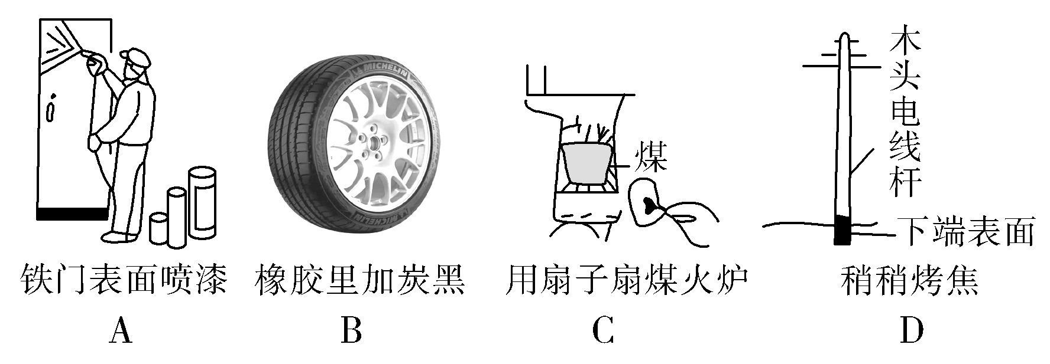
[解析] A项为防止铁门生锈，B项为防止橡胶老化，D项为防止木头腐烂，三者均为了减慢化学反应速率；C项是为了使炉火更旺，加快化学反应速率。
[答案] C
7.把镁条投入盛有盐酸的敞口容器中，产生氢气的速率变化曲线如图所示。下列因素中，影响该反应速率的是( )
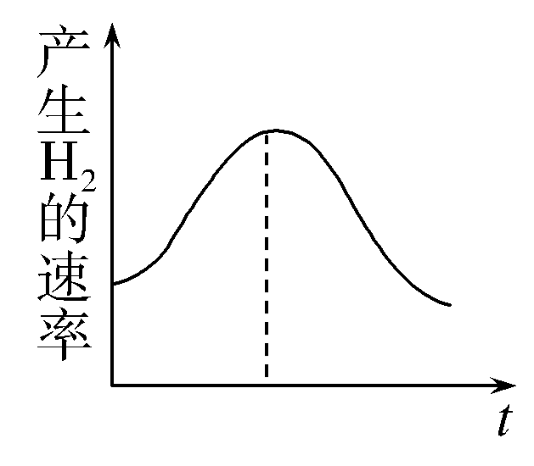
①盐酸的浓度 ②镁条的表面积 ③溶液的温度 ④Cl－的浓度
A．①④ B．③④ C．①③ D．②③
[解析] 镁与盐酸反应的离子方程式为Mg＋2H＋===Mg^{2＋}＋H₂↑，与H＋有关，与Cl－无关。在镁与盐酸的反应中，刚开始时H＋的浓度最大，反应速率应最大，但由于此反应为放热反应，温度升高，化学反应速率还会增大，随着化学反应的进行，H＋浓度逐渐减小，化学反应速率又逐渐减慢。
[答案] C
8．用铁片与稀硫酸反应制取氢气时，下列措施不能使氢气生成速率加快的是( )
A．加热
B．不用稀硫酸，改用98%浓硫酸
C．滴加少量CuSO₄溶液
D．不用铁片，改用铁粉
[解析] 加热、发生原电池反应、增大固体反应物的表面积，都能加快反应速率。
[答案] B
9．硫代硫酸钠溶液与稀硫酸反应的化学方程式为Na₂S₂O₃＋H₂SO₄===Na₂SO₄＋SO₂↑＋S↓＋H₂O，下列各组实验中最先出现浑浊的是( )
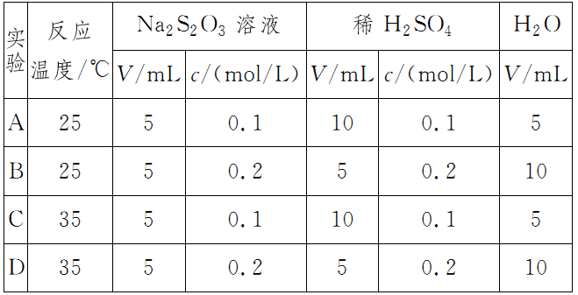
[解析] 影响化学反应速率的因素众多，本题从浓度和温度两个因素考查，只要抓住浓度越大，温度越高，反应速率越大，便可以选出正确答案D。
[答案] D
10．下列说法正确的是 ( )
A．Na与水反应时增大水的用量可加快反应速率
B．Fe与硫酸反应制取H₂时，选用浓硫酸可加快反应速率
C．两支试管中分别加入相同浓度的过氧化氢，其中一支试管中加少量MnO₂，两支试管中产生氧气的速率快慢相同
D．Al在氧气中燃烧生成Al₂O₃，将铝片改成铝粉燃烧更剧烈
[解析] 对纯液体改变其用量不影响反应速率，A项错误；常温下，浓H₂SO₄可使铁钝化，不生成H₂，B项错误；加MnO₂可加快O₂的生成速率，C项错误；将铝片改为铝粉，增大了铝与氧气的接触面积，反应速率增大，D项正确。
[答案] D
[能力提升]
11．对于化学反应3W(g)＋2X(g)===4Y(g)＋3Z(g)，下列反应速率关系中，正确的是( )
A．v(W)＝3v(Z) B．2v(X)＝3v(Z)
C．2v(X)＝v(Y) D．3v(W)＝2v(X)
[解析] 对于同一化学反应用不同物质表示的化学反应速率，反应速率之比等于方程式中对应物质的化学计量数之比。A项，v(W)∶v(Z)＝3∶3＝1∶1，所以v(W)＝v(Z)，A项错误；B项，v(X)∶v(Z)＝2∶3，所以3v(X)＝2v(Z)，B项错误；C项，v(X)∶v(Y)＝2∶4＝1∶2，所以2v(X)＝v(Y)，C项正确；D项，v(W)∶v(X)＝3∶2，所以2v(W)＝3v(X)，D项错误。
[答案] C
12．某实验探究小组研究320K时N₂O₅的分解反应：2N₂O₅4NO₂＋O₂。如图是该小组根据所给表格中的实验数据绘制的。下列有关说法正确的是( )
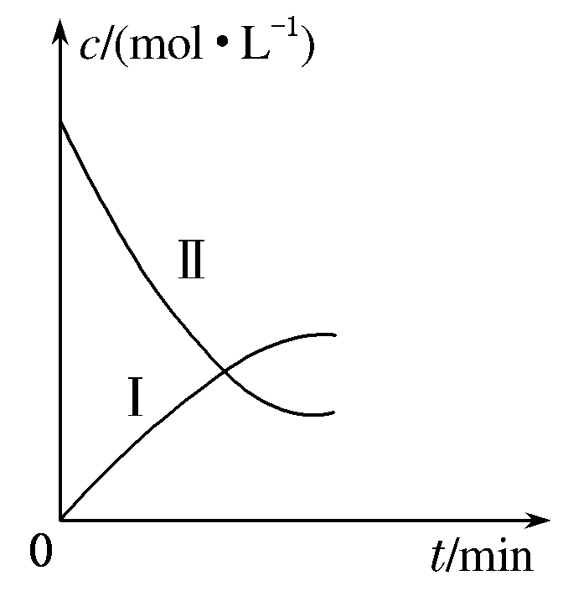
t/min | 0 | 1 | 2 | 3 | 4
c(N₂O₅)/(mol·L^{－1}) | 0.160 | 0.114 | 0.080 | 0.056 | 0.040
c(O₂)/(mol·L^{－1}) | 0 | 0.023 | 0.040 | 0.052 | 0.060
A.曲线Ⅰ是N₂O₅的浓度变化曲线
B．曲线Ⅱ是O₂的浓度变化曲线
C．N₂O₅的浓度越大，反应速率越快
D．O₂的浓度越大，反应速率越快
[解析] 结合表格中N₂O₅和O₂的初始浓度可知曲线Ⅰ、Ⅱ分别是O₂、N₂O₅的浓度变化曲线，A、B项错误；利用表格中数据进行计算，无论是用N₂O₅的浓度变化，还是用O₂的浓度变化得出的反应速率都随着反应的进行而减小，而随着反应的进行，N₂O₅的浓度减小，O₂的浓度增大，故C项正确，D项错误。
[答案] C
13．一定温度下，在固定体积的密闭容器中发生下列反应：2HI(g)H₂(g)＋I₂(g)。若c(HI)由0.1 mol/L降到0.07 mol/L时，需要15 s，那么c(HI)由0.07 mol/L降到0.05 mol/L时，所需反应的时间为( )
A．5 s B．10 s
C．大于10 s D．小于10 s
[解析] 若反应过程中保持前15 s的反应速率不变，则c(HI)由0.07 mol/L降到0.05 mol/L需要10 s的时间，由于随着反应不断进行，c(HI)逐渐减小，v(正)逐渐减小。所以，c(HI)由0.07 mol/L降到0.05 mol/L，所用时间应大于10 s。
[答案] C
14．如图所示，相等质量的铁和锌与足量的稀H₂SO₄充分反应，产生氢气的质量(m)与反应时间(t)的正确关系是( )
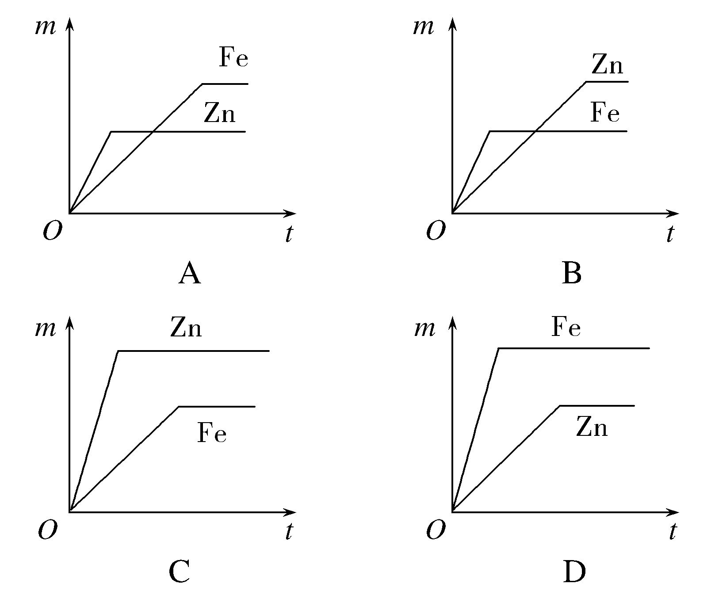
[解析] 化学反应速率的快慢由物质本身的性质决定，并受外界条件的影响。图像中拐点表示金属已经完全反应。由于Zn比Fe活泼，所以反应速率较快，因此其反应完全所需时间少(横坐标要小)；相同质量的锌和铁，锌生成的H₂的质量少，所以Zn对应的纵坐标要小。
[答案] A
15．(1)在反应A(g)＋3B(g)===2C(g)中，若以物质A表示该反应的化学反应速率为0.2 mol·L^{－1}·min^{－1}，则以物质B表示此反应的化学反应速率为________ mol·L^{－1}·min^{－1}。
(2)在2 L的密闭容器中，充入2 mol N₂和3 mol H₂，在一定条件下发生反应，3 s后测得N₂的物质的量为1.9 mol，则以H₂的浓度变化表示的反应速率为________。
(3)将10 mol A和5 mol B放入容积为10 L的密闭容器中，某温度下发生反应：3A(g)＋B(g)2C(g)，在最初2 s内，消耗A的平均速率为0.06 mol·L^{－1}·s^{－1}，则在2 s时，容器中有________ mol A，此时C的物质的量浓度为________。
[解析] (1)根据化学方程式中的计量数关系：＝，v(B)＝3v(A)＝3×0.2 mol·L^{－1}·min^{－1}＝0.6 mol·L^{－1}·min^{－1}。(2)解法一：3 s内消耗的N₂的物质的量为2 mol－1.9 mol＝0.1 mol，根据化学方程式N₂＋3H₂2NH₃，可以计算出3 s内消耗的H₂的物质的量为0.3 mol，根据化学反应速率的计算公式，
v(H₂)＝＝0.05 mol·L^{－1}·s^{－1}。
解法二：先计算出用N₂表示的化学反应速率：v(N₂)＝＝ mol·L^{－1}·s^{－1}，再根据化学方程式的计量数关系，计算出用H₂表示的化学反应速率：
v(H₂)＝3v(N₂)＝0.05 mol·L^{－1}·s^{－1}。
(3) 3A(g) ＋ B(g)  2C(g)
\s\up15(起始浓度/)起始浓度\s\up15(起始浓度/)/)\s\up15(起始浓度/) 1.0 0.5 0
\s\up15(转化浓度/)转化浓度\s\up15(转化浓度/)/)\s\up15(转化浓度/)\s\up15(0.06×2) 0.04 0.08
\s\up15(2 s时浓度/)时浓度\s\up15(2 s时浓度/)/)\s\up15(2 s时浓度/)\s\up15(0.5－0.04)－\s\up15(0.5－0.04)0.04)\s\up15(0.5－0.04)0.08
则2 s时，n(A)＝0.88 mol·L^{－1}×10 L＝8.8 mol，
c(C)＝0.08 mol·L^{－1}。
[答案] (1)0.6 (2)0.05 mol·L^{－1}·s^{－1}
(3)8.8 0.08 mol·L^{－1}
16．催化剂在生产和科技领域起到重大作用。为比较Fe^{3＋}和Cu^{2＋}对H₂O₂分解的催化效果，某化学研究小组的同学分别设计了如图甲、乙所示的实验。请回答相关问题：
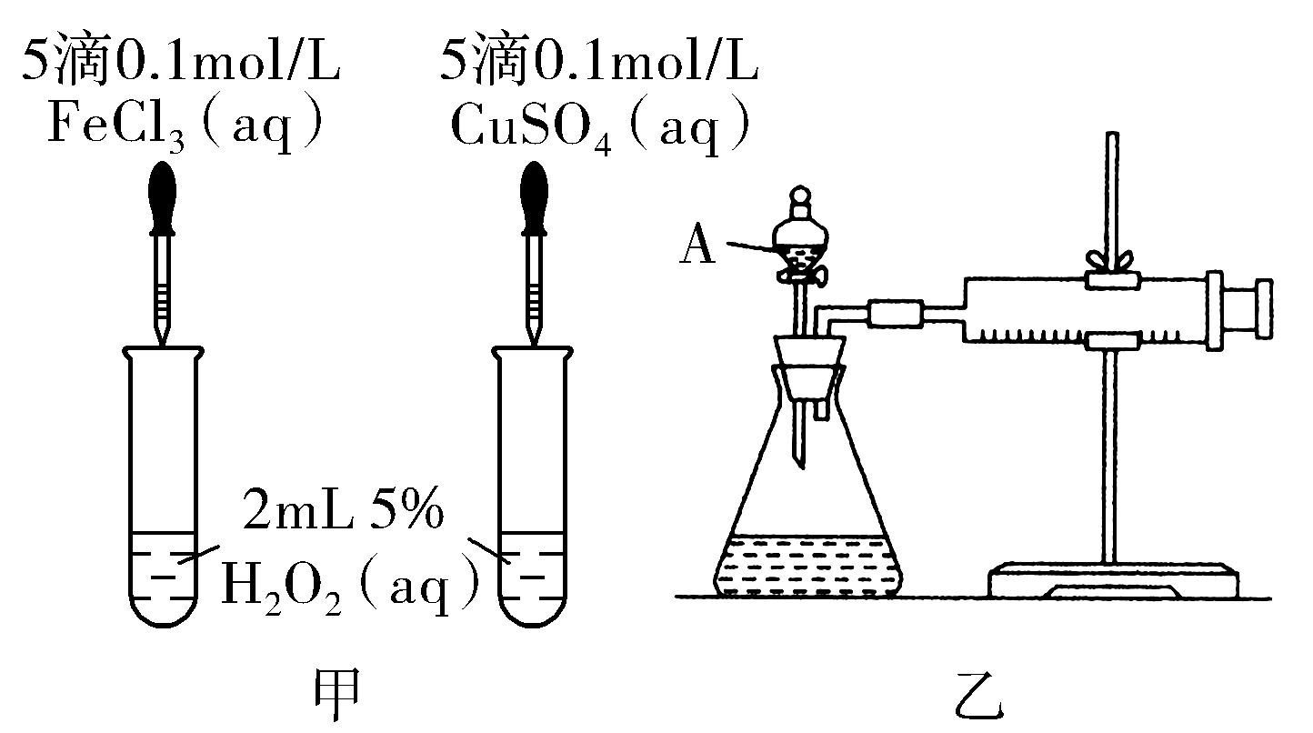
(1)定性分析：同学X认为可通过观察图甲中____________________，得出Fe^{3＋}和Cu^{2＋}对H₂O₂分解的催化效果。这个结论________(填“合理”或“不合理”)，理由是
____________________。
(2)定量分析：如图乙所示，实验时均以生成40 mL气体为准，其他可能影响实验的因素均已忽略。实验中需要测量的数据是________________________。
(3)加入0.10 mol MnO₂粉末于50 mL H₂O₂溶液中，在标准状况下放出气体的体积和时间的关系如图所示。
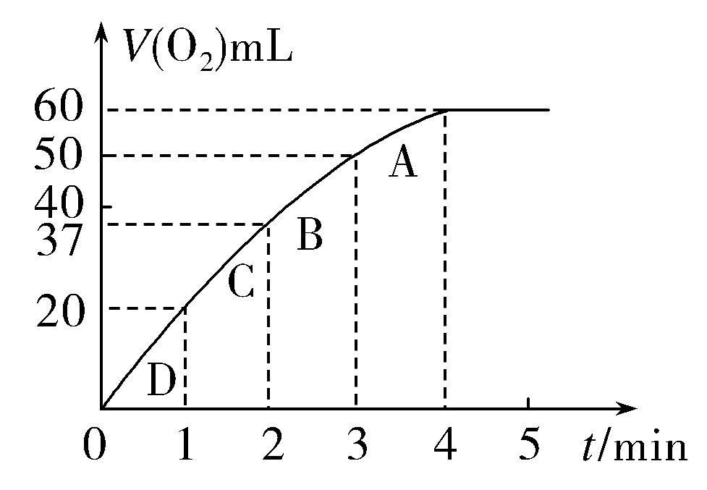
①实验时放出气体的总体积是________mL。
②放出气体所需时间为________min。
③H₂O₂的初始物质的量浓度是________。
④A、B、C、D各点反应速率快慢的顺序为________>________>________>________。
⑤解释④反应速率变化的原因：____________________。
[解析] (1)通过观察两支试管中产生气泡的快慢，可比较氯化铁和硫酸铜的催化效果。但氯化铁与硫酸铜所含的阴离子不同，要准确比较Fe^{3＋}和Cu^{2＋}对H₂O₂分解的催化效果，选择的试剂中阴离子种类要相同才合理。(2)比较生成气体的快慢，要知道生成40 mL气体分别所用的时间。(3)①实验时放出气体的总体积是60 mL。②放出气体是20 mL，对应的时间是1 min。③根据化学方程式2H₂O₂=====2H₂O＋O₂↑进行计算，产生60 mL氧气，H₂O₂的物质的量浓度是＝0.11 mol/L。④1分钟内，A、B、C、D各点间产生的氧气体积分别为10 mL、13 mL、17 mL、20 mL。因此A、B、C、D各点反应速率快慢的顺序为D>C>B>A。⑤随着反应的进行，H₂O₂溶液的浓度逐渐减小，因此反应速率逐渐减慢。
[答案] (1)产生气泡的快慢 不合理 阴离子种类不同
(2)产生40 mL气体所需的时间
(3)①60 ②1 ③0.11 mol/L ④D C B A
⑤随着反应的进行，浓度减小，反应速率减慢
[拓展拔高]
17．将等物质的量的A、B混合于2 L的密闭容器中，发生如下反应：3A(g)＋B(g)xC(g)＋2D(g)，经5 min后，测得D的浓度为0.5 mol·L^{－1}，c(A)∶c(B)＝3∶5，C的平均反应速率为0.1 mol/(L· min)。求：
(1)5 min后A的浓度c(A)＝________ mol·L^{－1}，反应开始前容器中的A、B的物质的量：n(A)＝n(B)＝________mol。
(2)B的平均反应速率：v(B)＝________mol/(L·min)。
(3)x的值为________。
(4)5 min末，恢复到反应前温度，体系内的压强是反应前压强的________倍。
[解析] (1)设原混合物中A、B的物质的量为a mol，列出起始时和5 min时有关物质的物质的量。
3A(g) ＋ B(g)xC(g) ＋ 2D(g)
起始时/mol a a 0 0
5 min时/mol a－1.5 a－0.5 0.1×2×5 0.5×2
根据c(A)∶c(B)＝3∶5，可得＝，解得a＝3，
即n(A)＝n(B)＝3 mol,5 min后c(A)＝＝0.75 mol·L^{－1}。
(2)v(B)＝＝0.05 mol/(L· min)。
(3)由化学计量数之比等于物质的量的变化量之比，则＝，解得x＝2。
(4)恒温恒压下，压强之比等于容器内气体的物质的量之比，结合题干可知，该反应前后气体的化学计量数相等，所以容器内气体的物质的量为定值，即压强不变，所以恢复到反应前温度，体系内的压强是反应前压强的1倍。
[答案] (1)0.75 3 (2)0.05 (3)2 (4)1

